RANGKUMAN MATERI PJOK KELAS X SEMESTER GANJIL

ATLETIK

Pengertian
Atletik adalah cabang olahraga berupa aktivitas fisik (jasmani) yang dinamis dan harmonis, termasuk di antaranya lari, lompat, jalan, dan lempar.
Atletik merupakan salah satu unsur dari pendidikan jasmani dan kesehatan yang mengutamakan aktivitas jasmani serta pembinaan hidup sehat dan pengembangan jasmani. Atletik bermanfaat untuk meningkatkan kemampuan biomotorik, misalnya kekuatan, daya tahan, kecepatan, kelenturan, koordinasi, dan sebagainya.

Sejarah
Kata atletik berasal dari bahasa Yunani ‘athlon’ yang berarti kontes (berlomba). Atletik merupakan cabang olahraga yang diperlombakan pada olimpiade pertama pada tahun 776 SM.
Induk organisasi atletik di Indonesia ialah Persatuan Atletik Seluruh Indonesia (PASI). Sementara induk organisasi dunia yang menaungi atletik ialah IAAF (International Association of Athletics Federations)

Komponen Atletik
Berdasarkan tempat lombanya dibagi menjadi 2:
- Nomor Lintasan (Track), meliputi lomba lari dan jalan cepat.
- Nomor Lapangan (Field), meliputi lomba lempar dan lompat.

Jalan Cepat
Event yang umum diperlombakan adalah : 10 km, 20 km dan 50 km. Putra biasanya menempuh jarak 20 km dan 50 km. Putri biasanya menempuh jarak 10 km dan 20 km

Lari
- Sprint (Lari Jarak Pendek)
Lari jarak pendek atau sprint adalah salah satu jenis lari yang dilakukan dengan kekuatan dan kecepatan penuh sepanjang garis lintasan dari start hingga finish dimana pemenangnya ditentukan berdasarkan catatan waktu yang paling singkat. Event yang umum diperlombakan adalah : Lari 60m (hanya di dalam ruangan), Lari 100 meter, Lari 200 meter dan Lari 400 meter.

Teknik Start Lari Jarak Pendek
Start adalah suatu persiapan awal seorang pelari sebelum melakukan gerakan berlari. Tujuan utama dari start dalam lari jarak pendek adalah mengoptimalkan pola lari cepat (Purnomo 2007: 23).
- Macam –macam Start Dalam Lari Jarak Pendek :
- Start Pendek (Bunch Start). Kaki kiri di depan dan lutut kaki kanan diletakkan di sebelah kaki kiri sekitar satu kepal. Kedua tangan diletakkan di belakang garis start dengan jari-jari rapat dan ibu jari terpisah.
Ciri khas: Ujung kaki tumpu segaris dengan lutut
- Start Menengah (Medium Start). Kaki kiri di depan, lutut kaki kanan diletakkan di sebelah kanan tumit kaki kiri jaraknya sekitar satu kepal. Kedua tangan diletakkan diletakkan di belakang garis start dengan empat jari-jari rapat. Ibu jari terpisah.
Ciri khas: Lutut segaris dengan tengah telapak kaki tumpu
- Start Panjang (Long Start). Kaki kiri diletakkan di depan lutut kaki kanan di belakang kaki kiri, jaraknya sekitar satu kepal. Kedua tangan diletakkan di belakang garis start dengan jari-jari rapat dan ibu jari terpisah.
Ciri khas: Lutut segaris dengan tumit kaki tumpu

Aba-aba start
- Bersedia
Pelari menempatkan kedua kakinya menyentuh blok depan dan belakang, kemudian lutut kaki belakang diletakkan di tanah, terpisah selebar bahu. Jari-jari tangan membentuk V terbalik dan kepala dalam keadaan datar dengan punggung, sedangkan mata tetap menatap lurus ke bawah.
- Siap
Setelah ada aba-aba siap, posisi badan seorang pelari adalah lutut ditekan ke belakang, lutut kaki depan ada dalam posisi membentuk sudut siku-siku 90 derajat, sedangkan kaki belakang pelari membentuk 120-140 derajat. Dan posisi pinggang sedikit diangkat lebih tinggi dari bahu, tubuh sedikit condong ke depan, serta bahu agak maju ke depan dari dua tangan.
- Yak!
Badan diluruskan dan diangkat pada saat kedua kaki menolak atau menekan keras pada start blok, dan kedua tangan diangkat dari tanah secara bersamaan untuk kemudian diayunkan bergantian. Kaki belakang mendorong lebih kuat, dorongan kaki depan sedikit demi sedikit, namun tidak lama, kaki belakang diayunkan ke depan dengan cepat sedangkan badan condong ke depan, lutut dan pinggang diluruskan penuh pada saat akhir dorongan.

Teknik Lari Jarak Pendek
- Fase topang
- Mendarat pada telapak kaki
- Lutut kaki topang bengkok harus minimal saat amortasi
- Kaki ayun dipercepat
- Paha kaki ayun naik dengan cepat di posisi horizontal
- Fase layang
- Lutut kaki ayun bergerak ke depan dan ke atas
- Lutut kaki topang bengkok dalam fase pemulihan, ayunan lengan aktif namun rileks
- Kaki topang bergerak ke belakang
- Teknik finish
- Menjatuhkan dada ke depan.
- Menjatuhkan salah satu bahu ke depan.
- Lari secepat-cepatnya sampai beberapa meter melewati garis finish.
Beberapa cabang lari jarak pendek yakni lari gawang dan estafet, dengan event yang dilombakan yaitu:
a. Lari gawang: 110 meter untuk putra dan 100 meter untuk putri.
b. Lari estafet: 4 x 100 meter, atau 4 x 400 meter. Panjang lintasan antara putra dan putri sama.
- Lari Jarak Menengah:
Event yang umum diperlombakan adalah : Lari jarak 800 meter, 1.500 meter, dan 3.000 meter.
- Lari Jarak Jauh:
Event yang umum diperlombakan adalah : berlari di atas 5.000 meter. Biasanya 5.000 meter, 10.000 meter dan Marathon.

Event Lomba Lempar
- Tolak peluru (Shotput)
- Lontar martil (Hammer throw)
- Lempar cakram (Discus throw)
- Lempar lembing (Javelin throw)

Event Lomba Lompat
- Lompat jauh (Long jump)
- Lompat jauh jangkit (Triple jump)
- Lompat tinggi (High jump)
- Lomopat tinggi galah (Pole vault)

BULU TANGKIS

PENGERTIAN
Suatu olahraga raket yang dimainkan oleh dua orang (untuk tunggal) atau dua pasangan (untuk ganda) yang saling berlawanan.

SEJARAH
Olahraga yang dimainkan dengan kok dan raket (=Bulu tangkis), kemungkinan berkembang di Mesir kuno sekitar 2000 tahun lalu, tetapi juga disebut-sebut di India dan Republik Rakyat Tiongkok.
Olahraga kompetitif bulu tangkis diciptakan oleh petugas Tentara Britania di Pune, India pada abad ke-19 saat mereka menambahkan jaring dan memainkannya secara bersaingan.
Rancangan peraturan yang pertama ditulis oleh Klub Badminton Bath pada 1877. Asosiasi bulu tangkis Inggris dibentuk pada 1893 dan kejuaraan internasional pertamanya berunjuk-gigi pertama kali pada 1899 dengan Kejuaraan All England.

PERATURAN

Kategori permainan
Bulu tangkis memiliki 2 jenis kategori permainan yang mengacu kepada jumlah pemain dalam sebuah laga.
- Pertandingan yang melibatkan 2 orang pemain yang saling berhadapan disebut nomor tunggal (single).
- Pertandingan yang melibatkan 4 pemain (2 pasang, 2 lawan 2), disebut permainan ganda (double).
Secara resmi, kategori tunggal memiliki 2 jenis sektor: tunggal putra dan tunggal putri;
Sementara nomor ganda memiliki 3 jenis sektor:
- ganda putra,
- ganda putri
- ganda campuran. (duet putra dan putri pada setiap tim)

Ukuran lapangan
- Secara garis besar, perbedaan permainan sektor tunggal dan ganda terdapat pada lebar garis batas lapangan, serta aturan garis batas saat melakukan servis.
- Mengacu pada aturan resmi Laws of Badminton yang dirilis badan bulu tangkis dunia (BWF), Lapangan bulu tangkis berstandar resmi memiliki panjang 13,40 meter, dengan lebar 6,10 meter.
- Lapangan dibagi 2 oleh bentangan jaring net persis di tengah, dengan area tiap kubu sepanjang 6,70 meter.
- Lebar lapangan untuk sektor tunggal dikurangi 0,46 m pada tiap sisi kanan dan kiri lapangan.
- Garis batas depan area servis baik untuk sektor tunggal maupun ganda memiliki jarak 1,98 m dari jaring net.
- Ruang servis pemain tunggal memiliki batas hingga garis paling belakang.
- Ruang servis pemain ganda dikurangi 0,76 meter dari garis batas paling belakang.
- Tinggi tiang jaring net resmi adalah 1,55 meter.
- Jaring net terbentang lurus membelah lapangan, dengan ketinggian net di titik tengah lapangan mencapai 1,524 meter.

Aturan saat permainan
- Permainan dimulai dengan pukulan servis.
- Ketika memiliki angka genap, seorang pemain akan melakukan pukulan menyilang dari area servis di sebelah kanan lapangan permainannya— begitu pula sebaliknya, saat memiliki poin ganjil.
- Selama permainan berlangsung tiap pemain atau pasangan, dapat memukul bola bulu tangkis atau shuttlecock (kok) dari area manapun, dengan melewati net ke wilayah lawan. Kedua kubu saling bertukar pukulan kok, sampai ada pihak yang tak sanggup mengembalikannya dengan sempurna.
- Kubu yang memenangkan poin, akan mengawali permainan baru sebagai pemukul servis.
- Poin bulu tangkis diperoleh dari pukulan masuk, pukulan lawan keluar, pukulan lawan tersangkut net, maupun service error dari lawan.

Perhitungan skor
BWF (Badminton World Federation) menggunakan sistem penghitungan angka resmi rally point 21 x 3, dengan sistem perhitungan poin tiap setnya sebagai berikut:
- Satu set terdiri dari 21 poin.
- Bila terjadi kedudukan 20 sama, otomatis akan terjadi jus 2 (permainan akan berakhir pada poin 22).
- Jus 3 akan otomatis diberlakukan bila kemudian terjadi lagi kedudukan sama (permainan akan berakhir dengan selisih 2 poin).
- Bila terjadi kedudukan 29 sama, tidak lagi diberlakukan jus (permainan akan berakhir pada poin 30).

Note: deuce (jus) adalah skor yang sama dalam sebuah pertandingan, sehingga diadakan babak perpanjangan untuk menetapkan siapa pemenangnya.
Pemenang dalam laga bulu tangkis ditentukan saat salah satu kubu sukses memenangi 2 set pertandingan. Kemenangan 2 set langsung disebut straight game; sementara kemenangan melalui 3 set game (2-1) disebut rubber game.
Dalam pertandingan bulu tangkis, tiap akhir set pertama dan kedua, masing-masing kubu akan bertukar posisi lapangan. Sementara untuk pertarungan set ketiga, pertukaran lapangan dilakukan saat masa interval, atau ketika salah satu pihak mencapai poin 11.

Lapangan
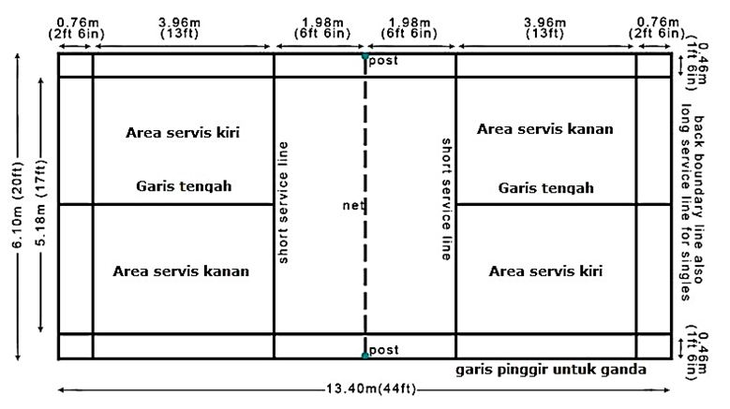

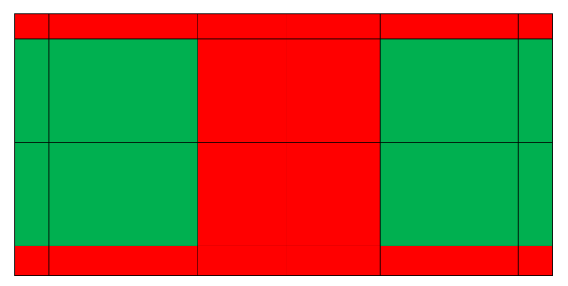
Ketentuan servis pada permainan single
Saat melakukan servis, bila shuttlecock jatuh pada areal yang berwarna merah maka shuttlecock akan dinyatakan out. Apabila shuttlecock jatuh pada areal warna hijau maka dinyatakan masuk (hanya saat servis saja).

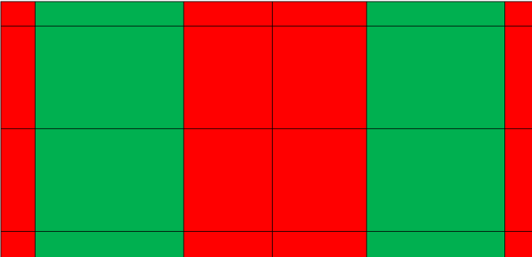
Ketentuan servis pada permainan double/ganda
Pada permainan Ganda Badminton saat kita melakukan servis, bila shuttlecock jatuh pada areal yang berwarna merah maka shuttlecock akan dinyatakan out Dan bila mana shuttlecock jatuh pada areal warna hijau maka dinyatakan masuk (hanya saat servis saja).
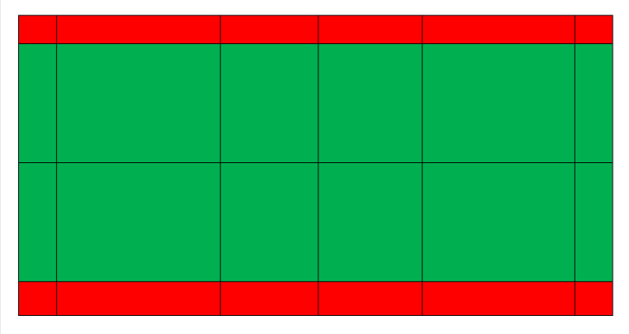

Ketentuan jatuhnya shuttlecock pada permainan single
Pada Permainan Single Badminton saat permainan sedang berjalan dan ternyata shuttlecock jatuh diareal merah maka akan dinyatakan out oleh wasit.
Sedangakan untuk areal yang berwarna hijau dinyatakan masuk.

Ketentuan jatuhnya shuttlecock pada permainan ganda
Pada Permainan Ganda Badminton saat permainan sedang berjalan dan ternyata shuttlecock jatuh diareal warna hijau maka akan dinyatakan masuk oleh wasit; di luar areal warna hijau maka akan dinyatakan out oleh wasit.

Teknik dasar memegang raket/grip
Tiga teknik dasat memegang raket yang harus dikuasai:
- Forehand Grip
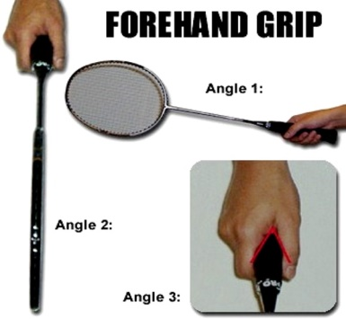
Raket berada pada posisi miring, kemudian dipegang oleh ibu jari dan jari telunjuk seperti tangan mengepal. Posisi pegangan tidak boleh berubah-ubah, usahakan bentuk pegangan selalu menyerupai seperti huruf V.
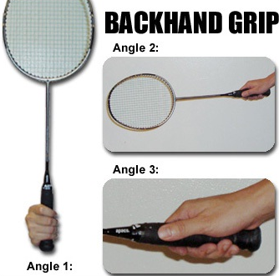
- Backhand Grip
Teknik ini hampir sama dengan forehand, namun posisi pegangan sedikit masuk kedalam. Pegangan tangan berada pada raket yang lebar
- American Grip
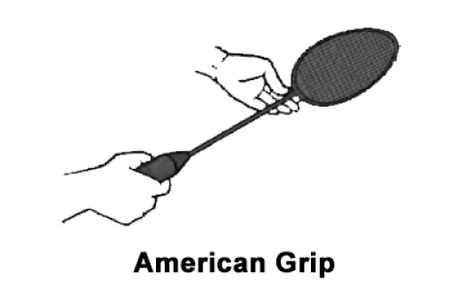
Teknik memegang raket ini dilakukan dengan: genggam raket seperti biasa. Ibu jari dengan jari telunjuk menempel pada bagian pegangan raket yang luas atau lebar, ujung ibu jari dan telunjuk bersentuhan membentuk huruf “O”.

Teknik memegang American grip sering digunakan untuk melakukan pukulan yang kencang/smash, terutama saat shuttlecock berada dekat dengan jaring.

Footwork
Gerakan kaki/Kerja kaki/Footwork adalah gerakan-gerakan langkah yang mengatur badan untuk menempatkan posisi badan agar memudahkan pemain dalam melakukan gerakan memukul kok sesuai dengan posisinya.
Fungsi gerakan footwork adalah sebagai penyangga tubuh guna menempatkan badan dalam posisi yang memungkinkan untuk melakukan gerakan pukulan yang efektif.
Gerakan langkah kaki dalam permainan bulutangkis dibedakan sebagai berikut:
- Langkah berurutan
- Langkah bergantian atau bersilang
- Langkah lebar dengan loncatan
Teknik dasar langkah kaki yang baik:
- Kaki harus dapat digerakkan ke segalah arah secara cepat dan ringan.
- Berdiri selalu pada ujung kaki. Sikap ini memudahkan kaki bergerak cepat.
- Saat mengembalikan bola di depan net, kaki kanan berada di depan dan sebaliknya pada waktu memukul bola di belakang, kaki kanan di belakang.
- Atur langkah seefisien mungkin, langkah yang panjang lebih baik daripada langkah kecil-kecil atau pendek.

Teknik dasar servis
Pukulan servis merupakan pukulan dengan raket untuk menerbangkan shuttlecock ke bidang lapangan lawan secara diagonal dan bertujuan sebagai permulaan permainan.
- Servis forehand rendah
Teknik servis ini mengandalkan jentikan pergelangan tangan agar jarak pukul kok pendek dan jatuh dekat garis net.
Cara melakukan servis forehand rendah: Pukul pelan shuttlecock dengan mengayunkan tangan dari belakang badan dengan sisi depan raket. Jangan terlalu lemas saat memukul, serta pastikan siku dalam posisi sedikit sedikit bengkok dan agak memiringkan badan.
- Servis forehand tinggi
Teknik servis ini mirip dengan servis forehand rendah. Bedanya, kita perlu mengerahkan tenaga yang lebih besar saat memukul kok dengan teknik servis forehand tinggi. agar kok bisa melambung tinggi dan jatuh tegak lurus pada bagian belakang garis lapangan lawan.
- Servis backhand
Jenis servis ini berguna untuk menjatuhkan kok sedekat mungkin dengan garis serang pemain lawan, bahkan kalau bisa mendarat melewati sedikit di atas jaring untuk jaminan mencetak poin.
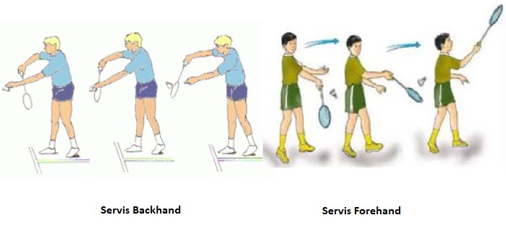
Cara melakukan servis backhand: ayunkan raket relatif pendek hanya dengan jentikan pergelangan tangan cepat.

- Servis panjang
Pukulan ini akan melesatkan kok sejauh dan setinggi mungkin sehingga jatuh mendekati garis belakang lapangan lawan.
- Servis flick
Servis flick atau kadang disebut juga sebagai servis pendek tipuan merupakan jenis servis yang digunakan untuk menipu lawan. Simpelnya servis flick ini adalah jenis servis yang menggunakan mode servis pendek, tetapi pada akhirnya bola dieksekusi dengan servis tinggi.
Servis flick umumnya dilakukan dengan menggunakan backhand.
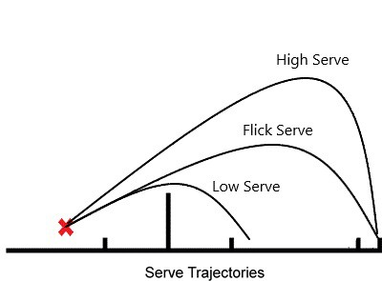
- Servis mendatar/drive
Servis mendatar atau servis drive adalah gerakan servis yang dilakukan dengan cara memukul kok menggunakan posisi tangan dan raket yang mendatar.Target sasaran tembaknya adalah sudut titik-titik perpotongan antara garis belakang dengan garis tengah lapangan.

Teknik dasar pukulan
Enam teknik dasar pukulan dalam bulu tangkis:
- Teknik pukulan forehand adalah teknik pukulan dalam bulu tangkis yang dilakukan dengan telapak tangan yang memegang raket menghadap ke arah net.
- Teknik pukulan backhand adalah teknik pukulan dalam bulu tangkis yang dilakukan dengan telapak tangan yang memegang raket membelakangi arah datangnya shuttlecock (punggung tangan menghadap ke arah net).
- Pukulan Lob adalah pukulan dalam permainan bulu tangkis yang bertujuan untuk menerbangkan shuttlecock setinggi mungkin mengarah jauh ke belakang garis lapangan lawan.
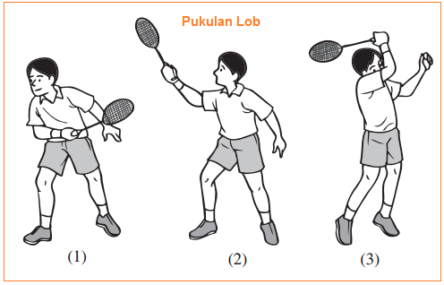
- Pukulan Smash pada permainan bulutangkis adalah suatu pukulan yang keras dan tajam ke bawah mengarah ke bidang lapangan lawan.
- Netting adalah pukulan yang bertujuan menempatkan bola sedekat mungkin dengan net pada lapangan lawan.
- Pukulan drop shot dalam permainan bulu tangkis adalah bentuk pukulan yang mengarahkan shuttlecock (kok) rendah di atas net untuk jatuh dekat dengan garis net.

VOLI

Sejarah Permainan Bola Voli
Permainan bola voli dicetuskan oleh William B. Morgan (pembina pendidikan jasmani pada Young Men Christain Association (YMCA)) pada tahun 1895 di Holyoke, Amerika Serikat.
Pada tahun 1974, dilaksanakan pertandingan bola voli di Polandia untuk pertama kalinya.
Pada tahun 1984, didirikanlah Federasi Bola Voli Internasional; International Voley Ball Federation (IVBF) yang waktu itu beranggotakan 15 negara dan berkedudukan di Paris. Organisasi ini sebagai induk dari permainan bola voli internasional.
Perkembangan permainan bola voli terbilang begitu cepat di Indonesia. Hal ini dapat dibuktikan pada Pekan Olahraga Nasional (PON) ke-2 tahun 1952 di Jakarta.
Pada tahun 1955, tepatnya tanggal 22 Januari didirikan Organisasi Bola Voli Seluruh Indonesia (PBVSI) dengan W. J. Latumenten sebagai ketuanya. Setelah induk organisasi ini berdiri, selanjutnya tanggal 28 - 30 Mei 1955 diadakan kongres dan kejuaraan nasional yang pertama di Jakarta.

Teknik Dasar dalam Permainan Bola Voli

Teknik servis bola voli
Servis adalah melakukan pukulan pada bola ke arah area lapangan lawan. Servis dilakukan di awal pertandingan bola voli atau memulai putaran/babak pertama.
Beberapa jenis teknik servis:
- Servis bawah
Langkah-langkah:
- Berdiri di area tempat untuk servis.
- Kondisi sikap awal yaitu posisikan kaki kiri lebih maju dari kaki kanan.
- Memegang bola voli dengan salah satu tangan yang kemudian diarahkan ke depan. Tangan yang digunakan untuk servis mengepal dan diayunkan dari bawah ke atas.
- Bola voli tersebut dilambungkan ke atas kemudian tangan yang digunakan servis diayunkan ke depan sampai memukul tepat pada bagian bawah bola.
- Maksimalkan pukulan bola sampai melewati net dan masuk ke daerah lapangan lawan dan jangan sampai keluar garis lapangan.
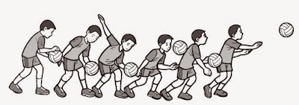
- Servis Atas
Langkah-langkah:
- Kondisi sikap awal yaitu meletakkan kaki kiri berada lebih depan dari kaki kanan.
- Dan memegang bola dengan salah satu tangan lalu lambungkan bola ke atas.
- Setelah bola melambung ke atas maka salah satu tangan melakukan pukulan menggunakan telapak tangan dengan kuat.
- Optimalkan pukulan bola hingga melewati net dan masuk ke daerah lapangan lawan.
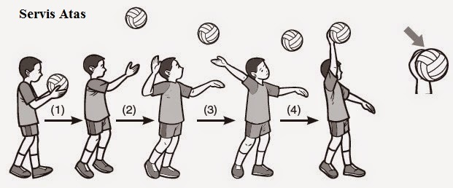
- Servis Samping
Langkah-langkah:
- Berdiri dengan kondisi kedua kaki menghadap ke segi lapangan
- Memegang bola voli dengan tangan yang dijulurkan setinggi kepala dan lambungkan bola ke depan badan.
- Mengayunkan tangan untuk melakukan servis dengan tumpuan berat badan ke belakang dan menekukkan kedua lutut sedikit.
- Mengangkat tangan dengan membentuk gerakan melingkar dalam melakukan servis bola.
- Terakhir memutar badan hingga menghadap net, pindahkan berat badan ke depan.
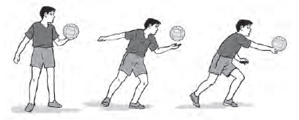

- Servis lompat / Jump service
Langkah-langkah:
- Berdiri dengan kondisi kedua kaki agak merapat. Pegang bola voli dengan kedua tangan dan berada di depan tubuh. Kemudian lambungkan bola ke atas.
- Disaat bola sedang melambung, lakukan tolakan dengan salah satu kaki ke depan supaya menghasilkan lompatan yang maksimal.
- Ketika sudah melakukan lompatan yang maksimal dan sekiranya bola terjangkau tangan maka pukullah bola tersebut.
- Ketika memukul bola, pindahkan berat badan ke depan kemudian mendaratlah yang baik.
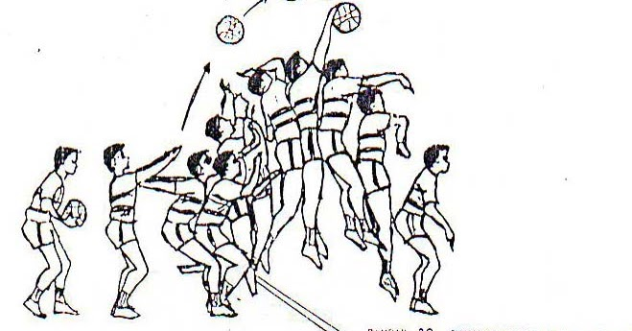

Teknik passing bola voli
Passing dilakukan oleh pemain untuk mengoper bola ke teman dalam satu team atau mengembalikan bola ke arah lapangan lawan.
Dua jenis passing bola voli:
- Passing Bawah
Biasanya dilakukan ketika datangnya bola tidak keras atau rendah. Passing ini dilakukan untuk dioper ke teman satu team atau dikembalikan ke arah lapangan lawan.

Langkah-langkah:
- Siapkan kondisi tubuh untuk menerima bola dengan berdiri dan meregangkan kedua hingga selebar bahu.
- Setelah itu rapatkan dan luruskan kedua lengan tepat berada di depan badan sampai kedua ibu jari sejajar. Lalu ayunkan kedua lengan bersamaan dari bawah ke atas hingga setinggi bahu.
- Ketika bola datang dan menyentuh kedua lengan luruskan kedua lutut. menerima bola yang baik yaitu tepat di atas pergelangan tangan.
- Dan disaat melakukan passing bawah ke arah depan, ayunan lengan tidak melebihi 90 derajat dari bahu atau badan.

- Passing Atas
Passing ini dilakukan pemain dengan jari-jarinya ketika bola datang di atas kepala atau bola lambung. Biasanya passing atas untuk mengoper atau mengumpan bola untuk di smash oleh pemain team sebagai spiker.

Langkah-langkah:
- Siapkan kondisi tubuh untuk menerima bola dengan berdiri dan meregangkan kedua hingga selebar bahu.
- Kedua lutut ditekuk sampai kondisi badan merendah dan membungkuk ke depan serta tumpuan berat badan di ujung kaki bagian depan.
- Menerima bola dengan mengangkat tangan dan lengan ditekuk sedikit. Kemudian buka jari-jari tangan dengan sampai membentuk mangkuk.
- Ketika menyentuh jari-jari maka tegangkan jari-jari dan dorong dengan menggerakkan pergelangan tangan sembari meluruskan siku.
- Lakukan gerakan mendorong dengan mengangkat tumit sedikit, menaikan pinggul dan lutut, meluruskan kedua lengan, serta pandangan mengikuti arah bola. Upayakan bola memantul dengan baik dan sempurna.

Note: Passing bawah digunakan untuk menerima bola yang datangnnya rendah atau berada di depan dada. Passing atas digunakan jika bola yang diterima datangnya di atas kepala atau bola yang melambung.

Teknik smash bola voli
Sebelum tahap melakukan smash pada bola ada tahap yang dilakukan seperti menerima bola pertama biasanya dengan passing bawah. Lalu bola kedua passing atas untuk mengumpan bola lambung dan bola ketiga spiker menyerang dengan smash bola ke area lapangan lawan yang kosong.
Langkah-langkah:
- Awalan: berdiri dengan jarak sekitar 3 meter dari letak bola umpan akan melambung kemudian ambil langkah sedikit melebar dengan satu kaki disusul kaki yang lain disebelahnya. Ikuti dengan gerakan menjulurkan tangan kedepan lalu ayunkan kebelakang.
- Loncatan: loncatlah setinggi mungkin untuk mencapai bola. Saat meloncat pastikan tangan diayunkan kedepan lalu keatas dengan posisi bersiap untuk melakukan smash.
- Pukulan: pukul bola ke daerah lawan dengan sedikit polesan sehingga bola dapat berputar dan menukik turun ke daerah lawan.
- Pendaratan: mendaratlah dengan sedikit mengeper guna menghindari resiko terkena cedera atau keseleo.
Berdasarkan arah bolanya, smash dibagi menjadi 2 jenis yaitu smash silang dan smash lurus.
- Smash silang adalah smash yang diarahkan secara diagonal ke kiri atau ke kanan dengan tujuan untuk mengincar daerah kosong milik lawan.
- Smash lurus adalah smash yang diarahkan lurus kedepan dengan perkiraan bahwa pukulan dan ruang kosong didepan sudah tepat sebagai sasaran.
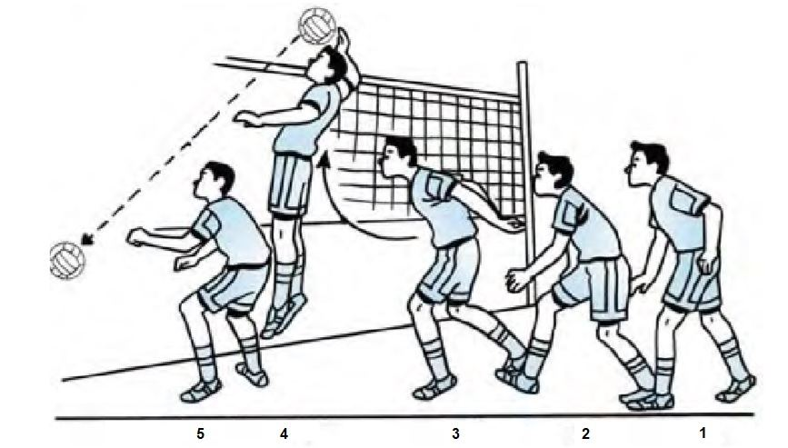

Teknik block bola voli
Teknik block dilakukan untuk menahan atau membendung serangan dari smash bola pemain lawan.
Langkah-langkah:
- Berdiri dan sejajarkan posisi kaki guna persiapan melompat dengan kedua tangan di depan dada dan menghadap ke net.
- Setelah itu melompat dengan mengikuti arah bola yang datang dari serangan team lawan.
- Sesudah melompat, upayakan jangan mendarat ke depan atau arah samping dan perhatikan waktu yang tepat dalam melakukan blok.
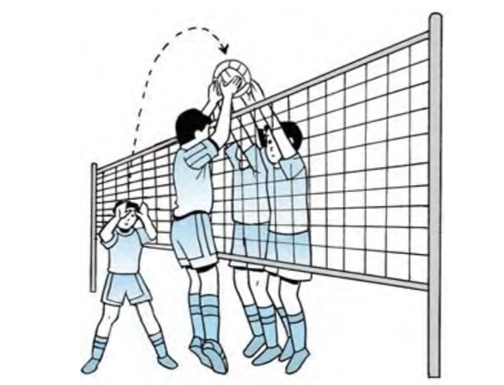
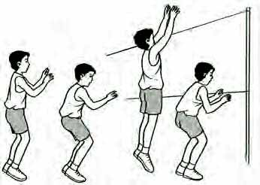

Peraturan Permainan Bola Voli
Peraturan bola voli tersebut telah ditentukan dengan standart internasional.
- Ukuran lapangan bola voli
dalam standart Nasional Internasional adalah, sekitar 1/5 dari lapangan sepak bola. Ukuran standart lapangan tersebut digunakan di seluruh dunia.
- Luas dari lapangan bola voli yaitu 162 m² (18 m x 9 m)
- Ukuran Panjang lapangan yaitu 18 m.
- Ukuran Lebar lapangan yaitu 9 m.
- Ukuran Lebar garis serang yaitu area yang dekat dengan net, 3 m.
- Untuk daerah clearance yaitu area menghalau bola yang di bagian belakangnya 3-8 m. Dan di bagian sampingnya yaitu 3-5 m.

Ukuran Net Bola Voli
- Tinggi net bola voli untuk putra adalah 2,43 m
- Tinggi net bola voli untuk putri adalah 2,24 m
- Panjang netnya adalah 9 m.
- Untuk ukuran lebar net 1 m.
- Tinggi antena netnya adalah 80 cm berada di atas net.
- Jarak tiang net dari garis samping lapangan bola voli adalah 0,5 – 1 m.
- Pita tepian samping net adalah 5 cm sepanjang 1m.
- Pita tepian atas net yaitu 5 cm dengan panjangnya 1 m.
- Mata jala net berukuran sekitar 10 cm berbentuk persegi.
- Bahan jaring net bola voli terbuat dari rangkaian benangber yang bentuknya kotak-kota dengan ukuran 10 cm dengan tinggi jaring net sekitar 1 m.
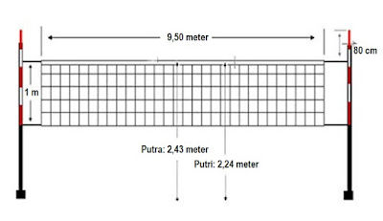

Jumlah Pemain dan Pergantian Pemain Bola Voli
- Setiap tim terdiri dari enam orang (tim inti). Ada empat peran yang harus dimiliki oleh setiap tim, yaitu spiker, tosser, defender, dan libero.
- Pemain cadangan sejumlah 6 orang 1 di antaranya adalah seorang pemain libero.
- Pertandingan layak dilaksanakan bila jumlah pemain dalam satu tim minimal empat orang, apabila tim tersebut jumlah pemainnya kurang dari 4 maka tim tersebut akan dinyatakan kalah dalam set tersebut.

Peraturan dalam Permainan Bola Voli
- Permainan dimulai dengan melempar koin untuk menentukan tim mana yang berhak melakukan servis terlebih dahulu.
- Servis dilakukan di luar garis lapangan (serve area) dan bola harus bisa melewati net. Artinya seorang pemain dilarang menginjak garis out belakang saat melakukan servis.
- Bola dinyatakan out apabila keluar dari garis lapangan.
- Pemain harus melakukan passing, smash, dan teknik lainnya di area lapangannya sendiri. Artinya, pemain tidak boleh sampai melewati batas net atau memasuki area lawan.
- Setiap tim diberi hak untuk memainkan bola sebanyak tiga kali. Apabila melebihi jumlah tersebut, maka akan dianggap mati.
- Seorang pemain tidak boleh memainkan bola sebanyak dua kali berturut-turut. Jika melebihi itu, maka dianggap mati.
- Dikatakan bola hidup apabila sudah diservis sampai bola mati atau menyentuh tanah.
- Pemain dilarang menyentuh net secara sengaja maupun tidak sengaja.
- Berbicara kasar, baik kepada tim lawan maupun wasit, bisa dianggap sebagai pelanggaran.

Kemenangan dan Perhitungan Skor Bola Voli
- Satu tim dinyatakan sebagai pemenang dalam set bilamana tim tersebut memperoleh skor 25 terlebih dahulu.
- Permainan ini menggunakan sistem rally point dengan jumlah 25 poin.
- Namun, apabila terjadi skor seri deuce (ex: 24-24), target poin kemenangan akan berubah. Pertandingan akan dilanjutkan hingga ada salah satu tim yang berhasil memimpin dengan selisih dua angka.
- Sistem kemenangan dalam bola voli terbagi menjadi: two winning set dan three winning set.
  - Three winning set adalah sebuah tim dinyatakan sebagai pemenang dalam pertandingan bola voli bila tim tersebut bisa memenangkan game sebanyak 3 set (jumlah set maksimal sebanyak 5 set).
  - Jika dalam sistem Three winning set terjadi skor kemenangan set yang sama (ex: 2-2) maka dibutuhkan pertandingan set kelima yang di akhiri dengan skor 15 dan pada pencapaian skor 8 terjadi pindah tempat.

Komposisi Pemain Bola Voli
Empat komposisi pemain bola voli: server, setupper/setter, smasher/spiker, libero.
- Server
- Pemain ini mengambil tugas untuk melakukan servis alias pukulan yang menandai dimulainya permainan atau rally.
- Tugas untuk mengambil servis biasanya diambil secara bergantian, setelah itu pemain bisa mengemban peran lain baik sebagai setter atau pemain bertahan (defender).
- Servis dalam bola voli bisa dikatakan sebagai serangan pertama.
- Giliran untuk mengambil servis bergantung pada perpindahan penguasaan bola setiap sebuah tim memperoleh angka.
- Setupper/Setter
- Pemain bola voli yang bertugas menyajikan bola agar dapat dilakukan serangan ke areal lawan atau sebagai pengumpan kepada smasher/spiker.
- Setter populer juga disebut sebagai set-upper atau tosser di Tanah Air, pemain dengan posisi ini memiliki tugas utama menjadi penyedia bola bagi alur serangan dalam permainan bola voli.
- Bola dari setter biasanya diarahkan kepada seorang spiker untuk diselesaikan dengan pukulan keras ke wilayah permianan lawan untuk menghasilkan angka.
- Seorang setter wajib menguasai teknik memberi umpan sekaligus menentukan strategi serangan yang akan dijalankan oleh timnya.
- Smasher/spiker
- Pemain yang bertugas melakukan serangan ke areal lawan. Keberadaan seorang spiker dalam sebuah tim bola voli memiliki peran utama sebagai eksekutor serangan dengan melakukan smash atau spike, ke arah wilayah permainan lawan.
- Pemain dengan posisi sebagai spiker disebut juga sebagai smasher atau hitter, berdiri dekat dengan net di bagian depan wilayah permainan untuk menerima bola. Berkaitan dengan posisinya, seorang spiker juga bisa berganti peran menjadi blocker apabila lawan ganti melakukan serangan.
- Libero
- Pemain bola voli yang bertugas sebagai pemain bertahan saja (defender).
- Bebas melakukan pergantian pemain dan tidak terpengaruh dalam proses pergantian pemain.
- CIRI KHASNYA :
  - Selalu berposisi di posisi : 1, 6 dan 5
  - Memakai seragam yang berbeda dengan rekan timnya.
  - Memiliki passing yang bagus/stabil.

Posisi pemain
Note: Posisi pemain hanya berlaku pada saat di lakukan servis saja. Saat permainan berjalan, seorang pemain bebas melakukan pergerakan ke areal manapun.

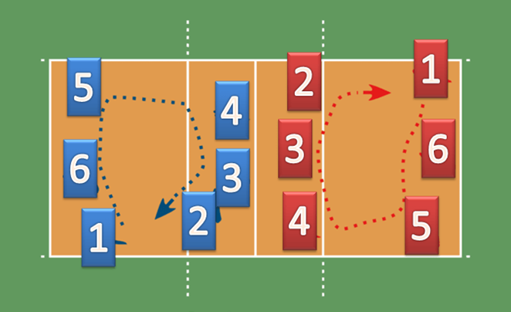
- Server
- Spiker atau smasher
- Tosser atau set-upper
- Spiker atau smasher
- Defender atau libero
- Defender atau libero

Rotasi dalam Bola Voli
Rotasi pemain adalah perputaran pemain yang berpindah posisi di karenakan adanya pindah bola atau pindah sevis.
Tim yang melakukan perputaran adalah tim yang akan melakukan servis. Perputaran pemain / rotasi bergerak searah dengan jarum jam, di mana pemain posisi 1 berpindah menjadi pemain posisi 6, pemain posisi 6 menjadi pemain posisi 5, pemain posisi 5 ke 4, dan 4 ke 3, 3 ke 2 serta pemain posisi 2 berpindah melakukan servis menjadi pemain posisi 1.

Basket

Pengertian
Bola basket (basketball) adalah olahraga bola berkelompok yang terdiri atas dua tim beranggotakan masing-masing lima orang yang saling bertanding mencetak poin dengan memasukkan bola ke dalam keranjang lawan.

Sejarah Bola Basket
pada tanggal 15 Desember 1891, bola basket ditemukan oleh Dr. James Naismith yang merupakan guru olahraga dari Kanada. Pertandingan resmi bola basket yang pertama diselenggarakan pada tanggal 20 januari 1892 di tempat kerja Dr.James Naismith. Basket adalah sebutan yang diucapkan oleh salah seorang muridnya. Sejarah peraturan permainan basket diawali dari 13 aturan dasar yang ditulis sendiri oleh James Naismith

PERATURAN DASAR BOLA BASKET
      - Bola dapat dilemparkan ke segala arah dengan menggunakan salah satu atau kedua tangan.
      - Bola hanya digerakkan dengan menggiring (memantulkan) bola atau mengoper bola. Setelah pemain meletakkan dua tangan pada bola (tidak termasuk menangkap bola), mereka tidak dapat menggiring bola. Bola harus ditembakkan
      - Bola harus dipegang di dalam atau di antara telapak tangan. Lengan atau anggota tubuh lainnya tidak diperbolehkan memegang bola.
      - Pemain tidak boleh menahan, mendorong, memukul, atau menjegal pemain lawan dengan berbagai cara.
      - Pelanggaran pertama akan dihitung sebagai kesalahan. Pelanggaran kedua adalah sanksi berupa diskualifikasi pemain pelanggar. Jika pelanggaran dilakukan untuk mencederai lawan, maka pemaian pelanggar tidak boleh ikut bermain sepanjang pertandingan.
      - Apabila salah satu pihak melakukan tiga kesalahan berturut-turut (dalam artian tanpa adanya pelanggaran balik oleh lawan), maka kesalahan itu akan dihitung sebagai gol untuk lawan.
      - Setiap tim memiliki 24 detik untuk menembak bola. Tembakan baik masuk keranjang atau memukul tepi keranjang. Jika bola gagal masuk ke keranjang, maka waktu tembakan kembali selama 24 detik.
      - Gol terjadi apabila bola yang dilemparkan atau dipukul dari lapangan masuk ke dalam keranjang, dalam hal ini pemain yang menjaga keranjang tidak menyentuh atau mengganggu gol tersebut. Apabila bola terhenti di pinggir keranjang atau pemain lawan menggerakkan keranjang, maka hal tersebut tidak akan dihitung sebagai sebuah gol.
      - Bila bola keluar lapangan pertandingan, bola akan dilemparkan kembali ke dalam dan dimainkan oleh pemain pertama yang menyentuhnya. Pelempar bola diberi waktu 5 detik untuk melemparkan bola dalam genggaman. Bila memegang lebih lama, maka kepemilikan bola berpindah. Baca juga: Sejarah Perbasi, Induk Olahraga Bola Basket Indonesia
      - Wasit berhak untuk memperhatikan permainan para pemain dan mencatat jumlah pelanggaran dan memberi tahu wasit pembantu bila terjadi pelanggaran berturut-turut.
      - Wasit pembantu memperhatikan bola dan mengambil keputusan apabila bola dianggap telah keluar lapangan, pergantian kepemilikan bola, serta menghitung waktu.

TEKNIK DASAR

PASSING
      - PASSING CHESTPASS : adalah teknik mengoper yang dilakukan dengan mengangkat bola di depan dada kemudian mendorongnya dengan kuat dan cepat ke arah kedua telapak tangan yang berada di depan dada dari teman satu tim. Merupakan teknik mengoper yang sangat cepat dan mengutamakan ketepatan sehingga cocok dan efektif digunakan untuk mengoper jarak pendek saat tidak ada lawan yang menghalangi antara pengoper bola dan penerima bola.
      - BOUNCE PASS : adalah teknik passing yang dilakukan dengan memantulkan bola ke lantai. Yang bertujuan untuk mengecoh lawan dan menghindari lawan yang akan membendung dan merebut bola tersebut. Bounce pass biasa dilakukan ketika ada penghalang di antara pengoper dan penerima bola. Paling efektif bila menghadapi lawan yang berpostur tinggi.
      - OVER HEAD PASS : . adalah teknik passing yang dilakukan dengan cara memegang bola dengan kedua tangan di atas kepala kemudian dilemparkan kepada teman satu tim yang sedang tidak dijaga dengan ketat.. Overhead pass ini sangat berguna untuk menghindari sambaran dari lawan yang berada tepat di depan kita. Teknik overhead pass ini umumnya digunakan ketika postur tubuh pengoper dan penerima lebih tinggi dari pemain lawan yang menghadang.
      - SIDE ARM PASS
      - BASEBALLPASS
      - BEHIND BACKPASS

DRIBLING :
Menurut Ambler Vic (1990:10) adalah gerakan membawa bola dengan cara memantul-mantulkannya ke lantai., dapat disimpulkan bahwa dribbling atau menggiring bola adalah cara membawa bola dengan memantul-mantulkannya ke lantai yang dapat dilakukan dengan Satu tangan atau satu tangan secara bergantian baik sambil berlari cepat maupun setengah berlari. Satu poin penting yang harus diperhatikan dalam gerakan menggiring bola ini adalah menjaga kontrol tangan terhadap bola sehingga bola tersebut tidak direbut oleh tim lawan.
Menggiring bola terdiri dari dua cara yakni :
- Menggiring bola rendah (posisi dibawah lutut) dan
- Menggiring bola tinggi (posisi lebih tinggi dari lutut).
Kedua teknik ini memiliki tujuan masing-masing yakni :
- Menggiring bola rendah untuk melindungi bola dari jangkauan lawan
- Menggiring bola tinggi sebagai persiapan untuk melakukan serangan ke daerah pertahanan lawan.
Macam-macam teknik dribble antara lain:
  - Change of pace dribble:
teknik dribble yang digunakan agar pemain bertahan berpikir pelaku dribble akan memperlambat atau mempercepat tempo dribble.
  - Low or control dribble:
teknik yang digunakan ketika pemain dijaga ketat, dengan cara menjaga bola tetap rendah dan terkontrol.
- High or speed dribble:
teknik yang digunakan ketika harus bergerak cepat dengan bola.
- Crossover dribble:
teknik memindahkan bola dari satu tangan ke tangan yang lain.
- Behind the back dribble:
teknik yang digunakan ketika pemain mengganti arah agar terbebas dari pemain bertahan.
- Between the legs dribble:
teknik memindahkan bola dari satu tangan ke tangan yang lain melewati sela kaki.
- Reverse dribble:
teknik yang dilakukan untuk mengganti dan memantulkan bola dari satu tangan ke tangan lain ketika dijaga ketat.

- SHOOTING
- Tembakan satu tangan (one-hand shot)
- Tembakan dua tangan (two-hand shot)
- Tembakan dengan awalan dua langkap (lay up shoot)
- MENGENAL KOMPOSISI PEMAIN BOLA BASKET
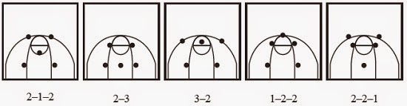
Pertandingan bola basket dimainkan oleh 2 tim, masing-masing tim terdiri dari 5 orang pemain utama dan 7 orang pemain cadangan.
Lima pemain inti terdiri dari :
- Centre
- Power Forward
- Small Forward
- Shooting Guard
- Point Guard

- Tugas dari pemain bola basket

- CENTRE / CENTER
- Pada pertahanan, ia harus mampu mengamankan ringnya dari tembakan jarak dekat seperti lay-up atau dunk musuh.
- Pada penyerangan, Center harus mampu melihat posisi teman-temannya dan memberikan umpan pada teman yang kosong (karena posisinya di tengah, sehingga mudah memberi umpan ke sisi manapun. Selain itu dia pun harus kuat beradu fisik dengan musuh untuk mencetak angka di bawah ring. Posisi ini biasanya dipegang oleh orang yang badannya paling tinggi dan besar.
- Center adalah posisi pemain basket yang tugas utamanya adalah bertahan saat terjadi serangan, pemain yang bertugas pada posisi ini biasanya mempunyai badan paling besar dan tinggi dalam tim.
- Karena dalam permainan basket bertahan yang baik adalah dapat menghalang lawan masuk ke area serangan oleh karena itu pemain yang tinggi besar sangat cocok pada posisi tersebut. Pemain yang berposisi center biasanya paling banyak melakukan pelanggaran, karena itu juga termasuk dalam strategi bertahan jika memang harus dilakukan.

- Power Forward (PF)
- Tugasnya adalah merebound bola. Rebound sangat penting, jika dalam pertahanan, rebound penting agar bola tak kembali ke tangan musuh.
- Jika dalam penyerangan, rebound penting untuk kembali menciptakan kesempatan membuat angka. Biasanya posisi ini dipegang oleh orang yang lompatannya tinggi dan badannya cukup besar untuk beradu fisik.
- Power Forward adalah posisi pemain yang biasanya berada dibawah ring baik dalam kondisi menyerang atau bertahan. Pemain ini biasanya memiliki postur tubuh yang besar dan tinggi, karena dengan begitu maka dapat menghalangi lawan atau mengambil bola saat terjadi rebound.

- Small Forward (SF)
- Tugasnya mencetak angka. Dengan kata lain seorang SF harus mampu menerobos pertahanan dan melakukan lay-up atau dunk, juga melakukan shoot dari jarak-jarak tertentu.
- Posisi ini biasanya dipegang oleh orang yang punya teknik hebat dan jago mencetak angka.
- Small Forward adalah posisi pemain yang bervariasi, pada pemain ini harus mempunyai banyak kemampuan seperti dribble, umpan dan shooting. Untuk posisi menyerang biasanya berada didekat garis key hole yang kemudian akan melakukan penetrasi ke daerah lawan dan memberikan umpan atau langsung memasukkan bola ke dalam ring.

- Shooting Guard (SG).
- Bertugas untuk menembak bola dari jarak-jarak yang cukup jauh. Dia harus cepat bergerak dan mencari posisi yang kosong untuk melepaskan tembakan. Posisi ini biasanya dipegang oleh orang yang paling bagus akurasi shootingnya.
- Shooting Guard adalah seorang pemain basket yang mempunyai tugas utama untuk memasukkan bola kedalam ring.
- Untuk posisi ini dipilih pada pemain yang mempunyai akurasi tembakan yang baik agar tidak membuang peluang yang percuma.
- Point Guard (PG)
- Tugasnya adalah membawa bola dan memberikan passing pada temannya.
- Dia yang mengatur irama permainan timnya, apakah cepat atau lambat.
- Biasa juga disebut playmaker. Posisi ini biasanya dipegang oleh orang yang berbadan kecil tapi lincah dan jago mendribel.
- Point Guard adalah posisi pemain bola basket yang mempunyai tugas utama sebagai pengatur permainan, baik serangan maupun bertahan.
- Namun tugas yang paling banyak diberikan kepada seorang point guard adalah memberikan asist atau umpan kepada pemain depan agar mencetak poin dengan memasukkan bola kedalam ring

Aturan waktu dalam permainan bola basket
- Pertandingan bola basket dapat dimainkan selama 2 x 20 menit atau 4 x 10 menit.
- Untuk pertandingan level internasional, lama permainan bola basket umumnya mengikuti aturan FIBA yakni 4 x 10 menit.
- Adapun, waktu istirahat pada permainan bola basket antara kuarter satu dan Quarter dua serta Quarter tiga dan Quarter empat adalah dua menit (FIBA) dan 130 detik (NBA).
- Untuk waktu istirahat antara kuarter dua dan tiga adalah 15 menit atau biasa disebut dengan half time atau jeda babak.
- Apabila skor kedua tim sama hingga akhir pertandingan, akan dilanjutkan dengan overtime (babak tambahan)yang berlangsung selama 1 x 5 menit (bersih)

- Aturan umum dalam permainan bola basket
  - Peraturan 3 detik
Peraturan ini menyatakan bahwa seorang pemain tidak boleh berada dalam daerah terlarang lawan lebih dari 3 detik (areal bersyarat), disaat timnya sedang menguasai bola di daerah lawan dan jam permainan sedang berjalan.
  - Peraturan 8 detik
Peraturan ini menyatakan bahwa tim yang menguasai bola di backcourt (areal pertahanannya sendiri) harus membawa bola ke front court (areal pertahanan lawan) dalam waktu 8 detik. Bila dalam 8 detik ini bola keluar lapangan karena lawan, maka 8 detik akan dihitung dari waktu terjadinya gangguan.
  - Peraturan 24 detik
Peraturan ini menyatakan bahwa pelanggaran terjadi bila tembakan ke keranjang dilakukan melewati waktu 24 detik dan peluit berbunyi saat bola melayang di udara dan tidak berhasil masuk. Hal ini tidak dianggap sebagai pelanggaran jika tim lawan segera mendapatkan dan menguasai bola.

- Gambar lapangan serta ring basket
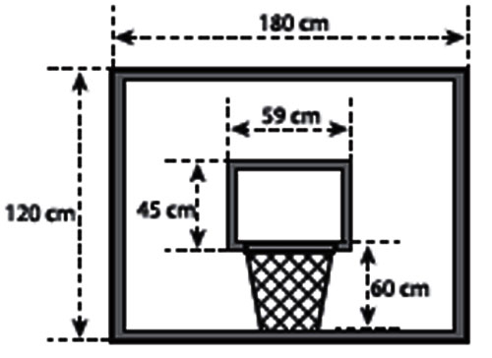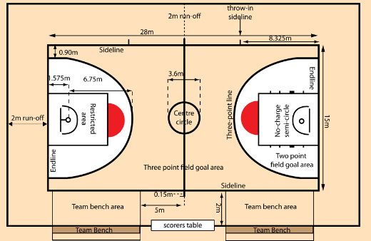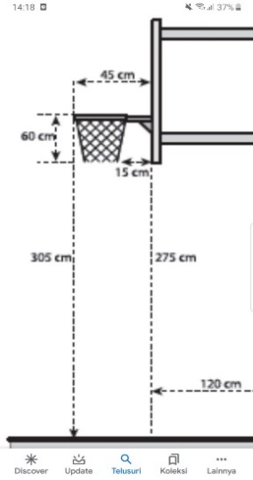

Kebugaran jasmani

Pengertian
Adalah kesanggupan tubuh untuk melakukan aktivitas tanpa mengalami kelelahan yang berarti dan masih memiliki cadangan tenaga untuk melakukan kegiatan yang lain. Klasifikasi kebugaran jasmani menurut organisasi Kesehatan di seluruh dunia diartikan sebagai:
- Sehat adalah terbebasnya tubuh baik fisik maupun mental dari segala penyakit.
- Bugar adalah kemampuan seseorang untuk melakukan aktivitas sehari hari secara maksimal dan masih mempunyai cadangan tenaga tanpa mengalami kelelahan yang berlebih.
- Hakikat kebugaran jasmani adalah hal yang berhak diperlukan oleh tubuh untuk mendapatkan kebugaran jasmani. Misalnya Ketika kita mengantuk maka mata berhak untuk istirahat sejenak.

Konsep kebugaran jasmani
- Tiga hal penting dalam kebugaran jasmani, yaitu :
- Fisik, berhubungan dengan otot, tulang, dan bagian lemak.
- Fungsi organ, berhubungan dengan efisiensi system jantung, pembuluh darah, dan paru-paru(pernafasan).
- Respon otot, berhubungan dengan kecepatan, kelenturan, kelemahan, dan kekuatan.
- Kebugaran jasmani yang dibutuhkan oleh setiap orang berbeda- beda, tergantung sifat tantangan fisik yang dihadapi.

Unsur Unsur kebugaran jasmani
- Kekuatan (streght)
Kekuatan (Strength) berarti kemampuan otot untuk menerima beban saat melakukan aktivitas. Kekuatan otot tangan dan kaki bisa diperoleh jika rutin melakukan latihan kebugaran jasmani. Dalam melakukan latihannya harus dilakukan secara bertahap. Tidak bisa terlalu memaksakan diri, karena bisa menimbulkan cedera. Contoh latihan dari latihan untuk meningkatkan kekuatan atau latihan strength adalah Squat Push-up, Sit-up, angkat beban, back-up, dan plank.
- Daya tahan (endurance)
Daya Tahan (endurance) adalah kemampuan seseorang dalam menggunakan sistem jantung, paru-paru atau sistem pernapasan, dan peredaran darahnya secara efektif dan efisien untuk menjalankan kerja secara terus menerus dan tidak pernah berhenti. Berkebalikan dengan latihan kekuatan, daya tahan dapat dilatih dengan beban yang tidak terlalu berat, namun dengan frekuensi yang lama dan dalam durasi waktu yang lama pula, daya tahan atau endurance dibagi menjadi dua, yakni:
- Daya tahan kardiovaskular, yaitu kemampuan jantung dan paru-paru untuk memompa dan menyalurkan oksigen ke seluruh tubuh. Contoh latihannya lari jarak jauh, pertandingan sepak bola, dan lain-lain.
- Daya tahan otot, yakni kemampuan otot untuk bisa terus menerus beraktivitas tanpa merasa lelah berlebihan. Contoh latihannya melakukan sit-up, bersepeda, lari, dan lain-lain.
- Kecepatan (Speed)
Kecepatan berarti kemampuan fisik tubuh untuk bisa bergerak atau menggerakkan tubuh secepat mungkin. Rutin melakukan latihan kecepatan bisa membuat seseorang bergerak lebih tangkas. Contoh latihan kebugaran jasmani untuk meningkatkan kecepatan adalah ari jarak pendek, bersepeda cepat, dan lain-lain.
- Daya lentur (Flexibility)
Daya lentur adalah tingkat penyesuaian seseorang pada segala aktifitas kerja secara efektif dan efisiensi dengan cara penguluran tubuh yang baik. Jika seseorang memiliki kelenturan yang baik, maka orang tersebut akan dapat terhindar dari cedera. Sama seperti untuk melatih kekuatan, latihan kelenturan tubuh harus dilakukan secara bertahap dan tidak boleh dipaksakan. Contoh latihannya antara lain adalah yoga, senam dan renang. Daya lentur atau fleksibiltas merupakan kemampuan gerak maksimal persendian untuk mengurangi resiko cedera.
- Kelincahan (agility)
Komponen kebugaran jasmani kelincahan berarti kemampuan tubuh untuk melakukan perubahan gerak dengan tanpa hilang keseimbangan. Kelincahan berkaitan erat dengan kecepatan serta keseimbangan tubuh yang juga harus dilatih. Contoh latihan kebugaran jasmani untuk meningkatkan kelincahan ialah melakukan lari zig-zag, melakukan latihan squat, lompat tangga, dan lain-lain.
- Koordinasi (Coordination)
Koordinasi adalah kemampuan seseorang mengintegrasikan berbagai gerakan yang berbeda dan mampu mengkoordinasikan seluruh bagian tubuh dengan baik. Contoh latihan dari komponen kebugaran jasmani bagian koordinasi adalah memantulkan bola tenis ke tembok dengan tangan kanan kemudian menangkapnya lagi dengan tangan kiri begitu juga sebaliknya.
- Keseimbangan (Balance)
Keseimbangan merupakan kemampuan seseorang mengendalikan tubuh sehingga gerakan-gerakan yang dilakukan dapat dimunculkan dengan baik dan benar. Senam merupakan salah satu cabang olahraga yang sangan mengandalkan balance atau keseimbangan ini. Contoh latihan untuk meningkatkan keseimbangan antara lain adalah berdiri dengan satu kaki jinjit atau juga dengan sikap lilin, mengangkat satu kaki ke belakang dan lain-lain.
- Ketepatan (Accuracy)
Ketepatan adalah kemampuan seseorang untuk mengendalikan gerak-gerak bebas tubuh terhadap suatu sasaran. Beberapa contoh olahraga yang membutuhkan keakuratan ini adalah memanah, bowling, sepak bola dan basket. Sepak bola membutuhkan ketepatan ketika menendang bola ke gawang lawan, begitu pun dengan bowling dan memanah yang memiliki target sasaran. Sedangkan bola basket membutuhkan ketepatan ketika memasukkan bola ke ring lawan. Contoh latihan untuk meningkatkan ketepatan antara lain adalah: Melempar bola tenis ke tembok, sebelumnya tembok telah diberi sasaran atau diberi tanda terlebih dahulu. Untuk lebih spesifik, langsung saja melatih ketepatan dengan memasukkan bola ke ring lawan untuk olahraga bola basket. Untuk sepak bola dengan latihan menendang bola ke gawang yang dijaga oleh seorang penjaga gawang agar keakuratan lebih dapat diperhitungkan dan memiliki tantangan.

